一張含有 字型, 標誌, 圖形, 文字 的圖片

AI 產生的內容可能不正確。

**靈鷲山嘉義中心x嘉市府關懷弱勢　捐贈百份物資傳遞大愛善念**

一張含有 服裝, 人員, 室內 的圖片

AI 產生的內容可能不正確。

【記者 吳瑞興／嘉義市 報導】靈鷲山致力各項公益慈善、關懷地方，並積極實踐全球運動與環保教育。靈鷲山嘉義中心今(10)日舉辦的藥師經暨五大士瑜伽燄口法會-慈善物資捐贈儀式，以愛心贊普匯聚善緣，結合眾人力量，捐助食物箱等物資幫助嘉義市弱勢團體和家庭。嘉義市副市長林瑞彥及多位議員出席，感謝靈鷲山嘉義中心發揮慈悲濟世精神，以溫暖力量幫助生活艱難的民眾。

一張含有 服裝, 人員, 男人, 建築 的圖片

AI 產生的內容可能不正確。

林瑞彥副市長表示，丹娜絲颱風重創嘉義市，造成市容受損，亟需協助。今天的法會，不僅是表達了關懷，更是透過佛教的慈悲與愛心，撫慰受災與處境艱難的弱勢民眾。我們也期盼這份善念與溫暖，能持續傳遞至社會的每一個角落。慈善物資將由市府社會處列冊發放，幫助困難家庭渡過難關，讓他們感受到社會的溫暖。

一張含有 服裝, 人員, 劇院, 音樂廳 的圖片

AI 產生的內容可能不正確。

林瑞彥副市長進一步表示，靈鷲山長期關懷弱勢群眾，以愛地球、愛和平來推廣非常多的環保教育，與嘉義市的新永續出發，也就是「經濟要發展、社會要進步，環境要保護」的施政理念相當契合。林瑞彥副市長最後代表黃敏惠市長，向靈鷲山法師表達誠摯的感謝。靈鷲山法師表示，未來若市府有需要之處，皆樂意提供協助、共盡心力。

一張含有 人員, 服裝, 室內, 劇院 的圖片

AI 產生的內容可能不正確。

民政處補充，靈鷲山的愛心贊普行動，不侷限於物質上的捐助，更將大愛精神融入到整個社會公益工作中。從關懷弱勢到保護環境，靈鷲山秉持「愛地球、愛和平」的理念，更積極推動環保教育，倡導靈性生態的全球運動，這些無私奉獻不僅服務地方，更展現佛教慈悲濟世的精神，對社會福祉的長遠發展深具影響。靈鷲山每年度都會辦理2 次法會及愛心捐贈，今日共捐贈100份慈善物資，將由市府社會處協助提供弱勢家庭名冊，化宗教力量為大愛，照亮社會每一個角落。

圖：靈鷲山嘉義中心攜手嘉義市政府關懷弱勢 捐贈百份物資傳遞大愛善念以愛心贊普匯聚善緣，結合眾人力量，捐助食物箱等物資幫助嘉義市弱勢團體和家庭。（記者吳瑞興翻攝）

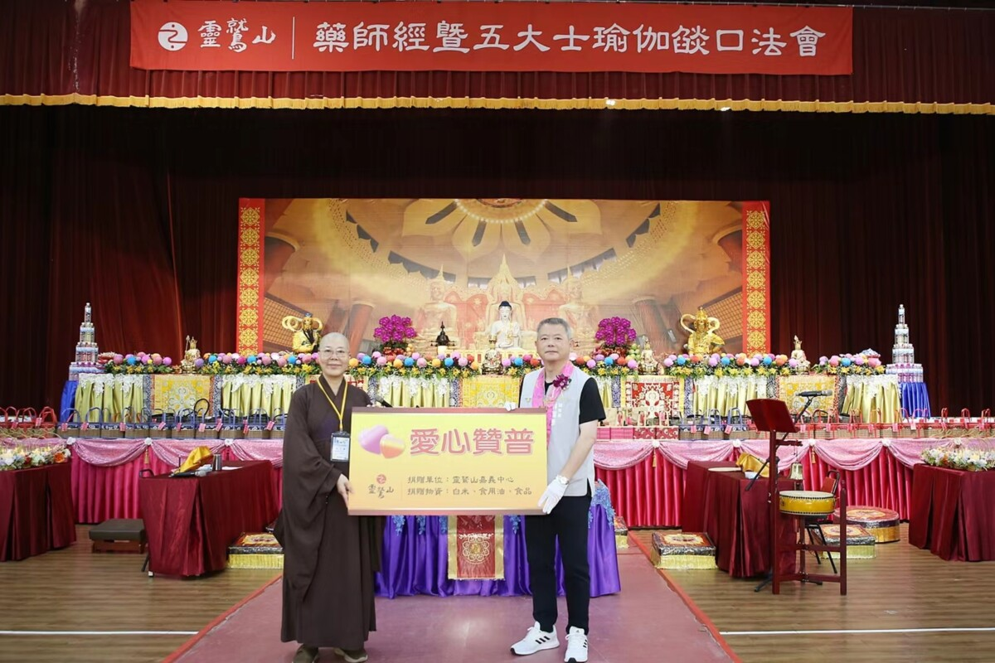

<https://n.yam.com/Article/20250810636200>